**Pressemitteilung: WIAP ALV Sondermaschine 2022–2024**

**WIAP entwickelt massgeschneiderte Sondermaschine mit innovativen MEMV-Technologien**

Dulliken, Oktober 2024 – Die WIAP AG hat im Zeitraum von 2022 bis 2024 eine Spezialmaschine entwickelt und erfolgreich in Betrieb genommen. Das Projekt setzte auf die langjährige Expertise von WIAP und beinhaltete die Integration des bewährten MEMV-Verfahrens (Metall Entspannen mit Vibration), das bereits in früheren Projekten Anwendung fand.

Die Sondermaschine zeichnet sich durch einen massiven Grundrahmen und stabile Seitenkonsolen aus, die mittels MEMV-Vibration entspannt wurden, um Spannungen abzubauen. Nach der Vibrationsbehandlung wurden alle relevanten Maschinenteile mit einem Füllstoff versehen, um die Maschine möglichst vibrationsarm zu gestalten und die Präzision der Bearbeitungen zu erhöhen.

**Design auf Kundenwunsch massgeschneidert**

Der Kunde, der bereits eine eigene Vorgängermaschine gebaut hatte, stellte spezifische Anforderungen an die neue Anlage, insbesondere bezüglich des einfachen Zugangs zu Wartungsbereichen. WIAP hat diesen Wunsch berücksichtigt und die Maschine mit 10 Türen ausgestattet, um eine optimale Zugänglichkeit zu gewährleisten – ein grosser Vorteil im Vergleich zur Vorgängermaschine, die nur aus grossen Blechen bestand und die Wartung erheblich erschwerte.

**Technische Highlights und Herausforderungen**

Die Konstruktion der Maschine war aufgrund der Vielzahl von Aufgaben besonders herausfordernd. Die Maschine wurde mit 9 Achsen ausgestattet, um den vielseitigen Anforderungen des Kunden gerecht zu werden. Besonders hervorzuheben ist die Werkstückaufnahme: Der Kunde bearbeitet 114 Werkstücke mit unterschiedlichen Abmessungen. Um dies zu ermöglichen, wurden drei Achsen (W1, W2, und W3) verbaut, die eine flexible Anpassung an alle Werkstückgrössen sicherstellen. Spezielle Greifer mit 24 Klemmzylindern sichern die Werkstücke präzise.

Darüber hinaus ist die Maschine mit einem robusten Y-Schlitten ausgestattet, der das Rohteil durch die gesamte Maschine transportiert. WIAP setzte dabei auf den Einsatz von Aluminium, insbesondere des hochfesten 7075-Aluminiums, das eine ähnliche Festigkeit wie Stahl S355 aufweist. Dies war eine weitere Innovation, um das Problem von ausgerissenen Schrauben an kritischen Stellen zu lösen.

**Präzise Bearbeitung und leistungsstarke Komponenten**

Für die Bearbeitung der Werkstücke wurde die X1-Achse entwickelt, die das Werkstück an Vorder- und Rückseite sägt. Die Seitenfräsungen erfolgen über die Achsen X2/Z2 und X3/Z3. Ein leistungsstarker 18-kW-Motor treibt das Diamantwerkzeug mit 6000 Umdrehungen pro Minute an, um die Werkstücke präzise  Schlitze zu fräsen und zu fasen.

Die fertigen Werkstücke werden anschliessend automatisch über einen Ablagetisch und einen Rausschieber, der gegen Verkanten gesichert ist, entnommen.

**Effiziente Absaugung und intelligente Programmierung**

Auch das Thema Absaugung wurde innovativ gelöst. Die Maschine verfügt über 8 Absauganschlüsse mit unterschiedlichen Durchmessern, die an das leistungsstarke 15-kW-Absaugsystem des Kunden angepasst wurden. Die hohe Saugkraft des Systems führt sogar dazu, dass die Türen der  Halle, wo die Maschine steht, schwer zu öffnen sind.

Die CNC-Programmierung der Anlage ermöglicht es dem Bediener, mit wenigen Eingaben neue Werkstücke zu programmieren. Wiederkehrende Werkstücke werden effizient aus der DCNC Steuerung  abgerufen, was die Produktionszeit erheblich verkürzt.

**Fazit und Ausblick**

Dieses Projekt hat WIAP vor neue Herausforderungen gestellt und  gezeigt, dass die Bearbeitung von Holz in Verbindung mit Metall ebenfalls eine echte Herausforderung darstellt. Die erfolgreiche Entwicklung und Inbetriebnahme dieser Sondermaschine demonstriert einmal mehr die Innovationskraft und technische Expertise von WIAP.

Für weitere Informationen wenden Sie sich bitte an:

WIAP AG  
Industriestrasse 48L  
CH 4657 Dulliken   
Tel.: +41  62 7524260  
E-Mail: [info@wiap.ch](mailto:info@wiap.ch)  
Website: [www.wiap.ch](http://www.wiap.ch)

"Beigefügte Pressefotos

(Bild 1: Maschinenansicht, Bild 2: CAD Skizze, Bild 3: Greifersystem W1 bis W3 Achse, Bild 4: Ansicht zum Beladeplatz, Bild 5: Ansicht Schlitz- und Fasenwerkzeug) stehen Ihnen zur freien Verfügung. Bitte geben Sie als Quelle 'WIAP AG' an."

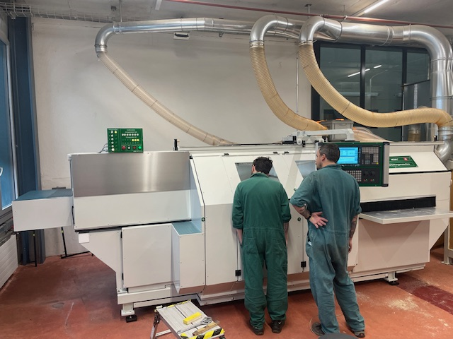

Bild 1: Maschinenansicht

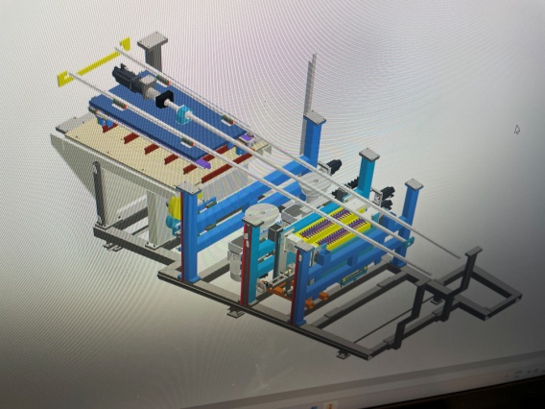

Bild 2: CAD Skizze

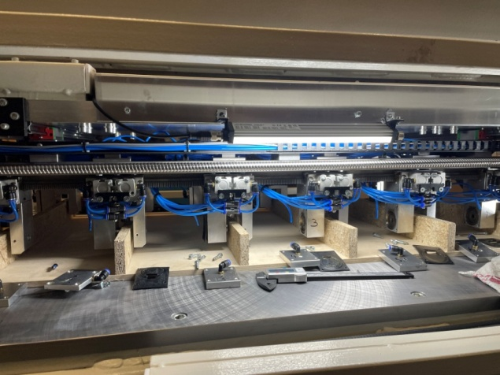

Bild 3: Greifersystem W1 bis W3 Achse

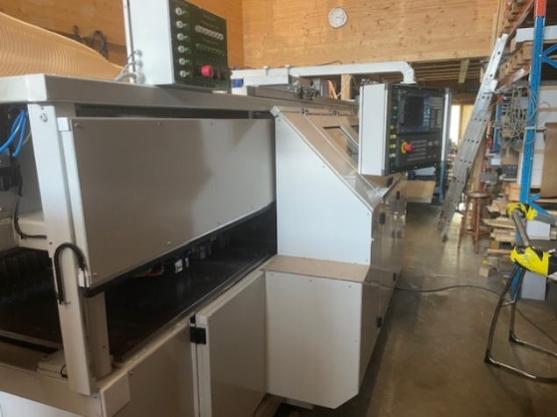

Bild 4: Ansicht zum Beladeplatz

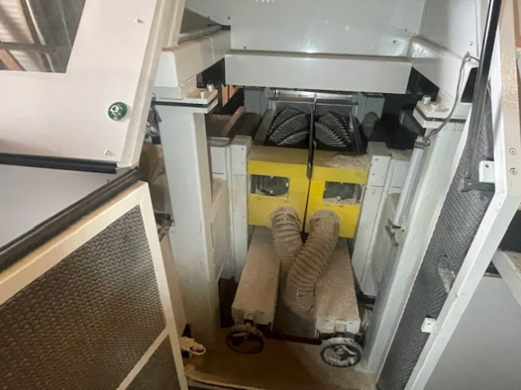

Bild 5: Ansicht Schlitz- und Fasenwerkzeug